Лабораторная работа 8

Три пункта подменю были реализованы на главной странице index.html таким образом. Также сайт корректно отображается на различных браузеров. В styles.css с 304 по 320.

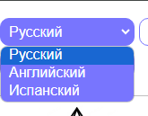

Рисунок 1. Не менее 3 пунктов реализовано

Работа со списком была произведена в подвале сайта. В styles.css на строках с 255 по 274.

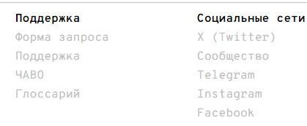

Рисунок 2. Ul списки

Лабораторная работа 9

1. Разработать и применить на вашем сайте CSS-анимацию. Применена на логотипе. В styles.css находится на 104 строке. И с 107 по 114

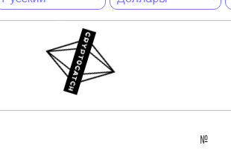

Рисунок 3. Анимация логотипа

2. Выполнить трансформацию отдельных объектов сайта (минимум 3 объекта).

Трансформация применена на элемент добавить транзакцию, находится он на страничке briefcase.html. В css briefcase-styles.css на строках 205 210 252.

3. Разработать и анимировать страницу 404:

Разработана и помещена в корневую папку как и сказано в методических указаниях.

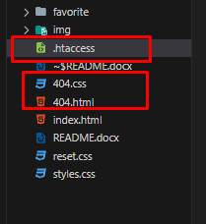

Рисунок 4. Страницы в корневом каталоге

Лабораторная работа 10.

В файле index.html строки с 12 по 39, демонстрируют анимированные svg и маску. Маска применена на элемент в footer теге с классом footer-logo.

Проблема с валидатором состоит в том что, разные версии CSS, я верстал свой сайт с использование CSS 3, а на сайте валидаторе приложенном в методических указаниях, CSS версии 2.1.